Tình huống:
Suy nghĩ của em như thế nào về 2 bạn sau:
1. Gia đình An có mức sống khá giả nhưng An luôn ăn mặc giản dị, chăm học, chăm làm
2. Gia đình Nam có mức sống bình thường Nam đua đòi ăn diện, lêu lổng, bỏ học.
Đáp án:
+An sống giản dị, phù hợp với tác phong của người hs.
+Nam đua đòi, phô trương, không phù hợp.
Sống giản dị là một đức tính quý báu của con người, vậy sống giản dị là sống như thế nào ? Biểu hiện của nó ra sao ? Chúng ta sẽ cùng tìm hiểu ở bài học hôm nay.
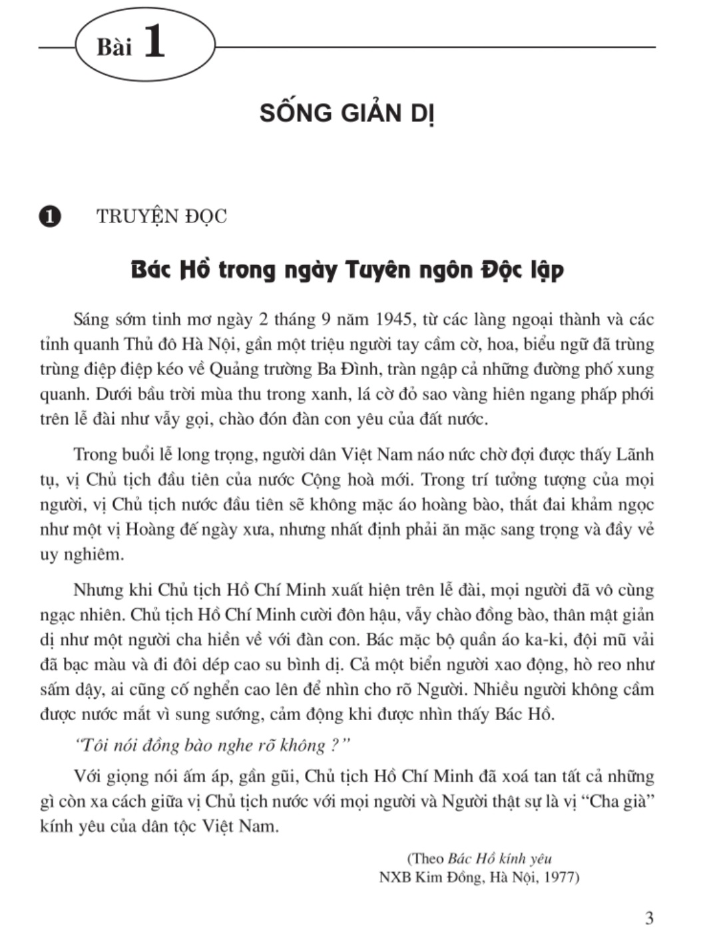

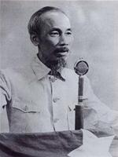
Câu hỏi:
*Tìm chi tiết thể hiện cách ăn mặc thái độ, tác phong, lời nói của Bác Hồ?
Trả lời:
- Bác ăn mặc đơn sơ
- Thái độ chân thành cởi mở, không hình thức lễ nghi
- Lời nói dễ hiểu, gần gũi thân thương
*Em có nhận xét gì về cách ăn mặc thái độ , tác phong, lời nói của Bác?
-Ăn mặc, tác phong, lời nói:
+ Mặc đồ ka-ki, mũ vải, dép cao su
+ Cười đôn hậu, vẫy tay chào đồng bào cả nước.
+ Lời nói thân mật .
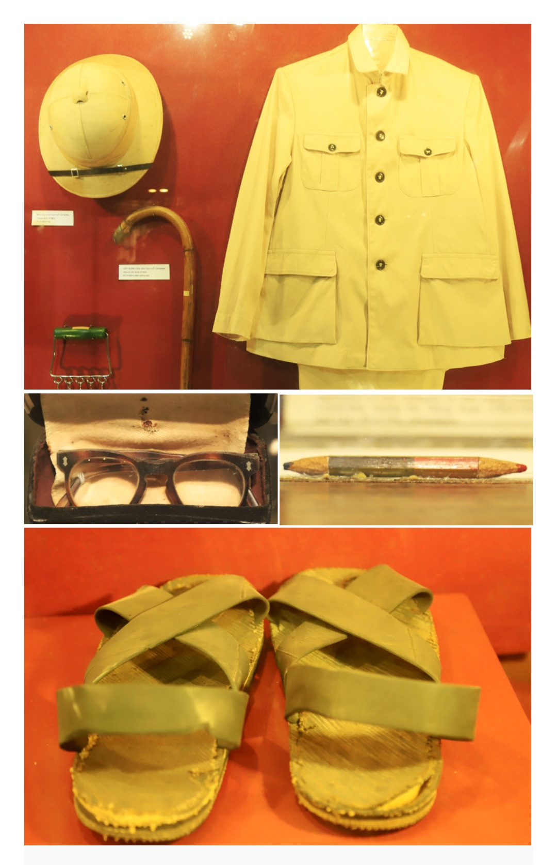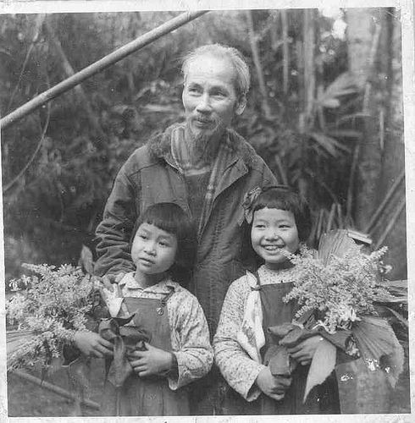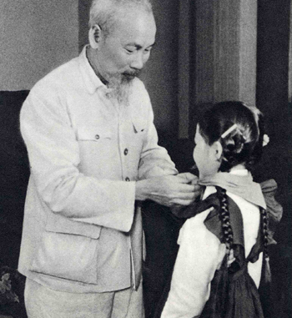
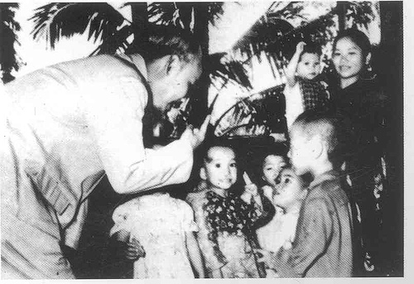
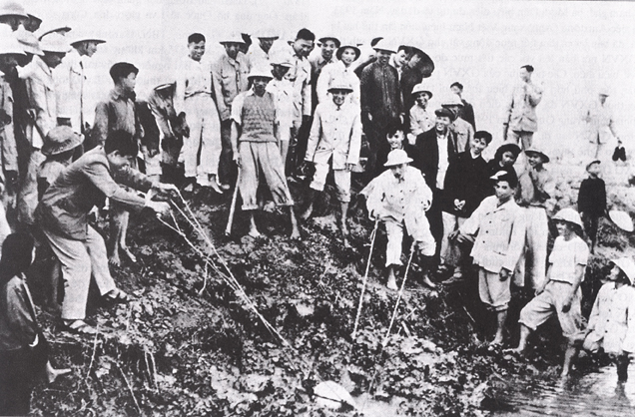
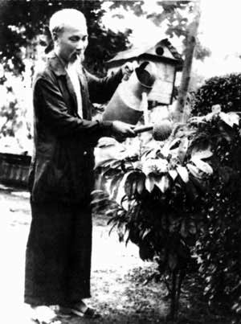

- Chủ tịch Hồ Chí Minh khi xuất hiện trước đồng bào cả nước:
- Người đã xoá đi tất cả những gì còn xa cách đối với tất cả người dân cả nước
- Người thực sự là vị cha già kính yêu của dân tộc Việt Nam
*Thông qua tấm gương giản dị của Bác em hãy cho biết sống như thế nào là sống giản dị?
? Trong các biểu hiện sau biểu hiện nào nói lên tính giản dị:
1. Diễn đạt dài dòng, nhiều từ cầu kỳ, bóng bẩy, khó hiểu.
2. Lời nói ngắn gọn dễ hiểu.
3. Nói năng cộc lốc ,trống không.
4. Làm việc gì cũng sơ sài, cẩu thả.
5. Đối sử với mọi người luôn chân thành, cởi mở.
6. Thái độ khách sáo, kiểu cách.
7. Tổ chức sinh nhật linh đình.

* Mỗi bạn tìm 3 biểu hiện của tính giản dị và 2 biểu hiện không giản dị mà em biết?
* Nếu ta sống giản dị thì sẽ luôn đón nhận được điều gì?
2/ Nội dung bài học:( HS ghi a,b,c bài vào vở)
a. Sống giản dị là gì?
- Là sống phù hợp với điều kiện, hoàn cảnh của bản thân, gia đình và xã hội
- Nghĩa là không xa hoa, lãng phí, không cầu kì, kiểu cách, không hình thức.
- Biểu hiện của lối sống giản dị :
- Không xa hoa lãng phí
- Không cầu kì kiểu cách
- Không chạy theo những nhu cầu vật chất và hình thức bên ngoài
- Ý nghĩa:
- Đây là phẩm chất đạo đức cần có ở mỗi người, sống giản dị sẽ được mọi người yêu mến, cảm thông và giúp đỡ.

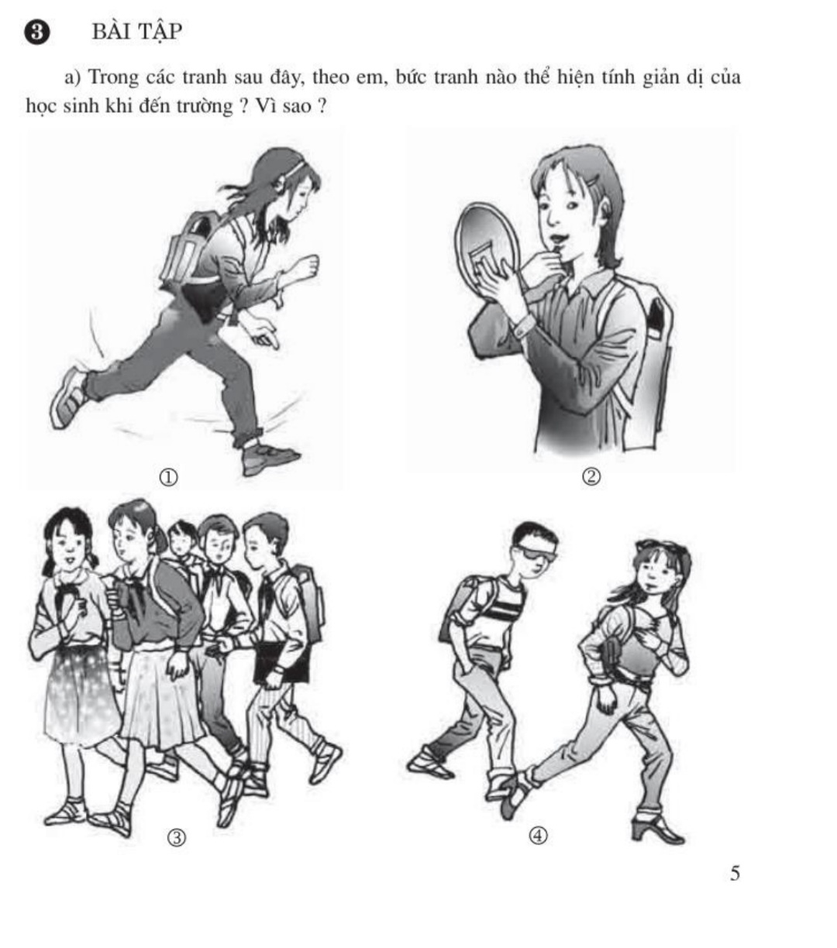
+ Bức tranh 3.
+ Vì: phù hợp, tác phong đúng quy định, cư xử nhẹ nhàng lịch sự, thân mật.

GV giải nghĩa thêm:
- Giản dị không có nghĩa là làm việc gì cũng qua loa, đại khái, cẩu thả, tuỳ tiện trong nếp sống, nếp nghĩ, nói năng cụt ngủn trống không.
- Giản dị chính là cái đẹp, đó là sự kết hợp giữa vẻ đẹp bên ngoài và bên trong tâm hồn của mỗi con người chúng ta.

Bài tập 3: Học sinh cần làm gì để rèn luyện tính giản dị?
+ Ăn mặc, tác phong phù hợp lứa tuổi học sinh, với điều kiện, hoàn cảnh gia đình.
+ Không đua đòi, không chạy theo nhu cầu vật chất, hình thức bề ngoài.
+ Lời nói ngắn gọn, dễ hiểu
+ Đối xử với mọi người luôn chân thành cởi mở

Lưu ý: Sau mỗi 1 bài học sẽ có câu hỏi ôn tập, HS ghi lại và về nhà trả lời câu hỏi này vào vở
HS trả lời 3 câu hỏi ôn tập sau đây:
1. Học xong bài sống giản dị em nhận thức được 3 điều gì bản thân nên làm?
2. Ba điều gì nên tránh không theo?
3. Điều gì em thấy có thể vận dụng được ngay trong cuộc sống qua bài em đã học?

